

Nombre XXXXXXXXXX XXXXXXXXXX XXXXXXXXXX
Grado de Escolaridad. Posgrado
Cédula Profesional XXXXXXXX
Teléfono de Oficina 228 688 7725
Correo Electrónico psantiago@fiscaliaveracruz.gob.mx

Formación Académica

2014 a 2016
Maestría en Derecho Constitucional y Amparo.

2011-2013
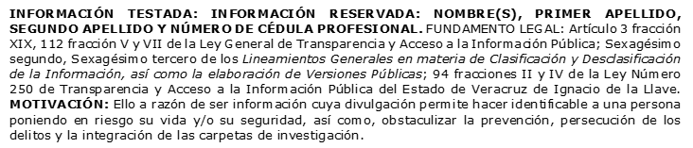
Maestría en Derecho Procesal. Universidad Popular Autónoma de Veracruz

2003 a 2007
Licenciatura en Derecho. Universidad Mexicana (UNIMEX)

Trayectoria P

04/12/2019 a 02/11/2020
Fiscal Segunda en la Subunidad Integral de Procuración de Justica en José Cardel, Ver.

09/05/2016 a 04/12/2019
Fiscal Decimosegunda en la Unidad Integral de Procuración de Justica, Veracruz, Veracruz.

16/05/2013 a 08/05/2016
Agente del Ministerio Público Especializado en Responsabilidad Juvenil y de Conciliación adscrita a las agencias 6ª y 7ª del M.P. Investigador en Veracruz, Veracruz

 Conocimiento
Derecho penal
Derecho constitucional.
Sistema Penal Acusatorio.

